DAFTAR PUSTAKA
Bria, M. (2017). Analisis Kriteria untuk Perencanaan Program Pemeliharaan Embung Irigasi (Studi Kasus: Embung Haliwen dan Haekrit Kabupaten Belu). Jurnal Teknik Sipil dan Perencanaan, 19(2), 83-89.
Gozali, R. Salehudin. Setiawan, A. 2011. Perencanaan Embung Pandanan Di Desa Sekotong Barat Kecamatan Sekotong Kabupaten Lombok Barat. Mataram: Jurusan Teknik Sipil FT Unram.
Lasminto, Umboro., Mochamad Sholeh. 2001. Buku Ajar Hidrologi. Surabaya Jurusan Teknik Sipil FTSP-ITS.
Narayana. A, B.K.W,. dkk. Perencanaan Embung Tamanrejo Kecamatan Sukorejo Kabupaten Kendal. Jurnal Karya Teknik Sipil, vol 4, no 1, pp. 107-115, Jun 2015.
Pekerjaan Umum, Dapertemen. 1996. Analisis Kebutuhan Air Bersih. PU.
Pekerjaan Umum, Dapertemen. 1986. Kriteria Perencanaan 01-Perencanaaan Jaringan Irigasi. PU.
Pekerjaan Umum, Dapertemen. 1986. Kriteria Perencanaan 02-Bangunan Utama. PU.
Pratomo, M Ikbal S,dkk. 2014. Analisis Hidrograf Aliran Daerah Aliran Sungai Keduang dengan Beberapa Metode Hidrograf Satuan Sintesis. Matriks Teknik Sipil, September 2014, 360. Tersedia :
http://matriks.sipil.ft.uns.ac.id/index.php/MaTekSi/article/viewFile/223/216
Sari, S. N., Triwuryanto, T., & Ramadhanti, A. T. (2022). Perhitungan Rancangan Anggaran Biaya Embung Desa Kalirejo, Kulon Progo DIY. Jompa Abdi: Jurnal Pengabdian Masyarakat, 1(2), 32-40.
Setiyanto, A. Analisis Struktur Bendungan (Studi Kasus Kontruksi Embung Gamang). Matrik Teknik Sipil/Desemer 2014/664.
Siswandi I. 2011. Perencanaan Embung Telaga Lebur Bedasarkan Dam Axis Yang Baru (Di Desa Sekotong Tengah Kecamatan Sekotong Tengah Lombok Barat). Mataram: Jurusan Teknik Sipil FT Unram.
Soewarno. 1995. Hidrologi Aplikasi Metode Statistik untuk Analisis Data Jilid 1. Bandung: Nova
Soemarto, C.D. 1999. Hidrologi Teknik Edisi ke-2. Jakarta: Erlangga.
Sri Harto Br. 1993. Analisis Hidrologi. Jakarta: PT Gramedia Pustaka
Wibowo. A, Putro. R.D. dkk. Perencanaan Bendungan Tugu Kabupaten Trenggalek. Jurnal Karya Teknik Sipil, vol. 3, no. 4, pp.922-939, Oct. 2014.
Yolenta, K. (2014). Pemanfaatan Air Sungai Bayung Sebagai Sumber Air Bersih Bagi Kecamatan Sungai Raya Kabupaten Bengkayang. JeLAST: Jurnal PWK, Laut, Sipil, Tambang, 2(2).

120 m  97 m  102 m 1,5 m 13,5 m  B C JALAN  INPUT Lebar 1,5 m  17,5 m  INPUT  37 m  OUTPUT 1,5 m  Plat Beton Jembatan Inspeksi TANGGA  80 m 57 m 3 m 80 m  A A  58 m  37 m  B C  DENAH EMBUNG JATIRAWA  Skala 1:25 | TEKNIK SIPIL  UNIVERSITAS PANCASAKTI TEGAL  Jl. Halmahera No.KM. 01, Mintaragen, Kota Tegal
PERENCANAAN EMBUNG GUNA MENUNJANG KETERSEDIAAN AIR DI DESA JATIRAWA
KECAMATAN TARUB KABUPATEN TEGAL
 | LOKASI PENELITIAN
 | DESA JATIRAWA
 | MENYETUJUI
 | DOSEN PEMBIMBING 1
 | OKKY HENDRA HERMAWAN, S.T., M.T. NIPY. 2461531983
 | MENYETUJUI
 | DOSEN PEMBIMBING 2
 | NADYA SHAFIRA SALSABILA. S.T., M.T. NIPY. 30161841998
 | MENYETUJUI
 | GAMBAR KERJA
 | GAMBAR
 | DENAH EMBUNG
 | 1:25
 | JUMLAH LEMBAR | KODE
 | 1 | STR

Pagar Pembatas  Tanah Timbunan 1m  Muka Air Embung Beton Shotcrete Pasangan Batu Belah Tanah Dasar  Pasir urug  TAMPAK SAMPING  Skala 1:25 | TEKNIK SIPIL  UNIVERSITAS PANCASAKTI TEGAL  Jl. Halmahera No.KM. 01, Mintaragen, Kota Tegal
PERENCANAAN EMBUNG GUNA MENUNJANG KETERSEDIAAN AIR DI DESA JATIRAWA
KECAMATAN TARUB KABUPATEN TEGAL
 | LOKASI PENELITIAN
 | DESA JATIRAWA
 | MENYETUJUI
 | DOSEN PEMBIMBING 1
 | OKKY HENDRA HERMAWAN, S.T., M.T. NIPY. 2461531983
 | MENYETUJUI
 | DOSEN PEMBIMBING 2
 | NADYA SHAFIRA SALSABILA. S.T., M.T. NIPY. 30161841998
 | MENYETUJUI
 | GAMBAR KERJA
 | GAMBAR
 | TAMPAK SAMPING
 | 1:25
 | JUMLAH LEMBAR | KODE
 | 1 | STR
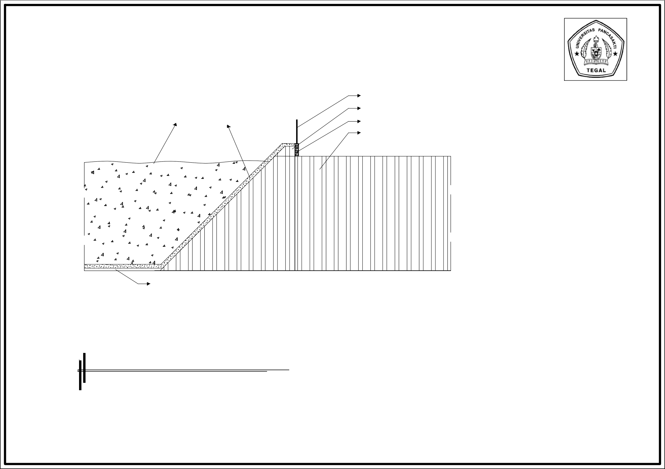
Tangga INPUT  120 m  1,5 m 102 m 1,5 m 13,5 m 1,5 m  Pagar BRC  Pasangan Batu Belah  11m  Cerucuk Bambu  0,2 m Tinggi 3 m | TEKNIK SIPIL  UNIVERSITAS PANCASAKTI TEGAL  Jl. Halmahera No.KM. 01, Mintaragen, Kota Tegal
PERENCANAAN EMBUNG GUNA MENUNJANG KETERSEDIAAN AIR DI DESA JATIRAWA
KECAMATAN TARUB KABUPATEN TEGAL
 | LOKASI PENELITIAN
 | DESA JATIRAWA
 | MENYETUJUI
 | DOSEN PEMBIMBING 1
 | OKKY HENDRA HERMAWAN, S.T., M.T. NIPY. 2461531983
 | MENYETUJUI
 | DOSEN PEMBIMBING 2
 | NADYA SHAFIRA SALSABILA. S.T., M.T. NIPY. 30161841998
 | MENYETUJUI
 | GAMBAR KERJA
 | GAMBAR
 | POTONGAN A-A
 | 1:25
 | JUMLAH LEMBAR | KODE
 | 1 | STR
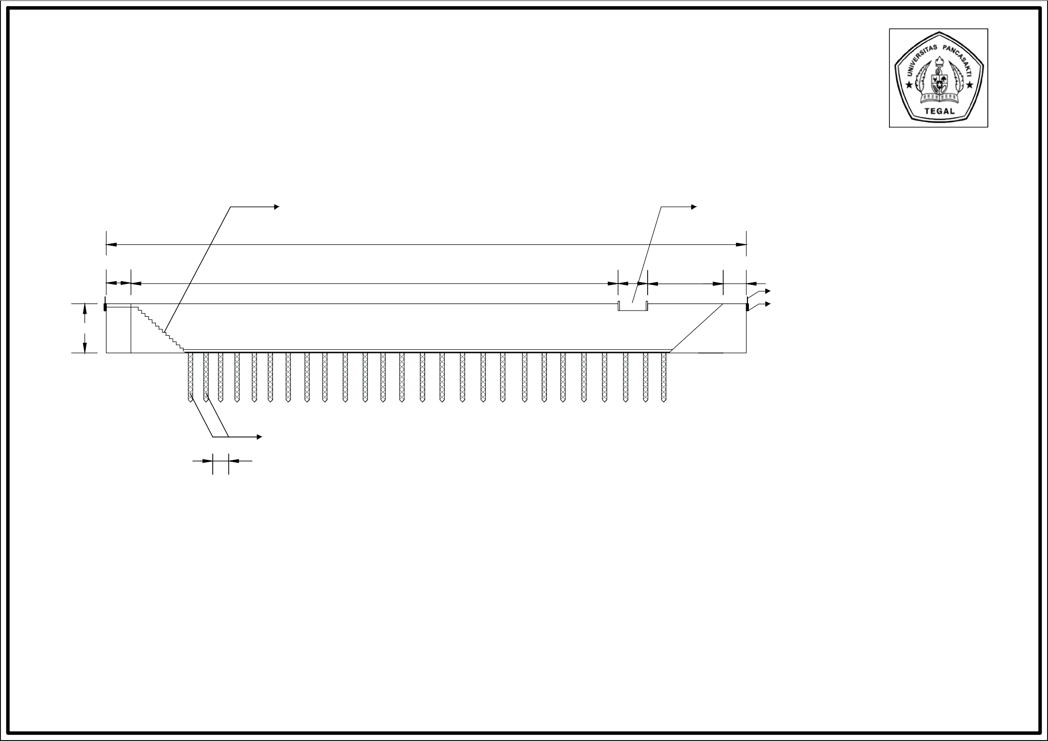
POTONGAN A - A
Skala 1:25

Tangga  80 m  1,5 m 37 m 3m 37 m 1,5 m  Pagar BRC  Pasangan Batu Belah  11m  Cerucuk Bambu 0,2 m Tinggi 3 m | TEKNIK SIPIL  UNIVERSITAS PANCASAKTI TEGAL  Jl. Halmahera No.KM. 01, Mintaragen, Kota Tegal
PERENCANAAN EMBUNG GUNA MENUNJANG KETERSEDIAAN AIR DI DESA JATIRAWA
KECAMATAN TARUB KABUPATEN TEGAL
 | LOKASI PENELITIAN
 | DESA JATIRAWA
 | MENYETUJUI
 | DOSEN PEMBIMBING 1
 | OKKY HENDRA HERMAWAN, S.T., M.T. NIPY. 2461531983
 | MENYETUJUI
 | DOSEN PEMBIMBING 2
 | NADYA SHAFIRA SALSABILA. S.T., M.T. NIPY. 30161841998
 | MENYETUJUI
 | GAMBAR KERJA
 | GAMBAR
 | POTONGAN B-B
 | 1:25
 | JUMLAH LEMBAR | KODE
 | 1 | STR
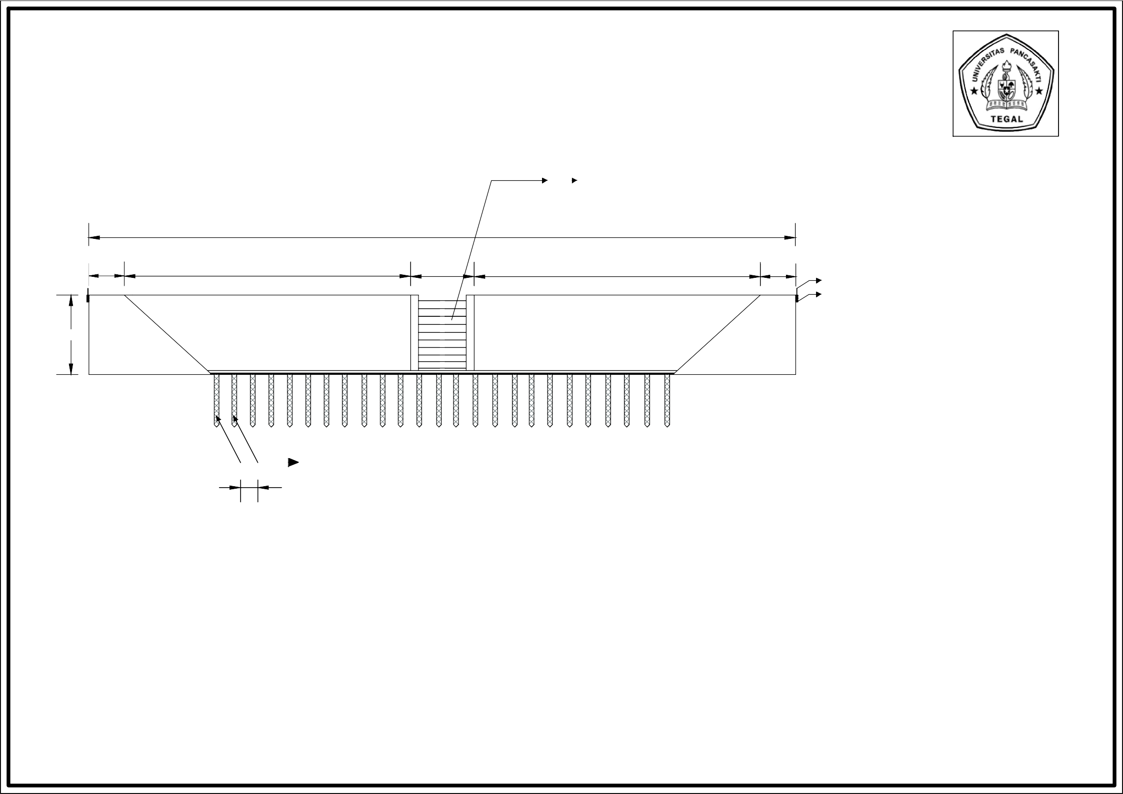
POTONGAN B - B
Skala 1:25

INPUT  80 m  1,5 m 58 m 1,5 m 17,5 m 1,5 m  Pagar BRC  Pasangan Batu Belah  11m  Cerucuk Bambu  0,2 m Tinggi 3 m | TEKNIK SIPIL  UNIVERSITAS PANCASAKTI TEGAL  Jl. Halmahera No.KM. 01, Mintaragen, Kota Tegal
PERENCANAAN EMBUNG GUNA MENUNJANG KETERSEDIAAN AIR DI DESA JATIRAWA
KECAMATAN TARUB KABUPATEN TEGAL
 | LOKASI PENELITIAN
 | DESA JATIRAWA
 | MENYETUJUI
 | DOSEN PEMBIMBING 1
 | OKKY HENDRA HERMAWAN, S.T., M.T. NIPY. 2461531983
 | MENYETUJUI
 | DOSEN PEMBIMBING 2
 | NADYA SHAFIRA SALSABILA. S.T., M.T. NIPY. 30161841998
 | MENYETUJUI
 | GAMBAR KERJA
 | GAMBAR
 | POTONGAN C-C
 | 1:25
 | JUMLAH LEMBAR | KODE
 | 1 | STR
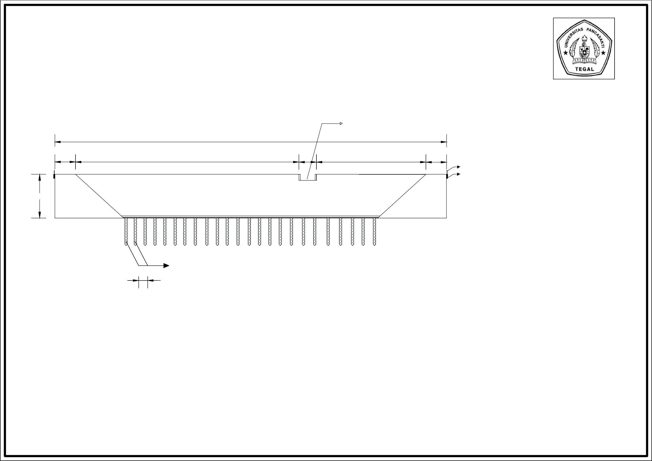
POTONGAN C - C
Skala 1:25

Besi U dudukan Pintu Pemutar naik turun Pintu  0,5 m  0,2 m  2 m  PLAT BESI  1,3 m  0,2 m 1,2 m 0,3 m 1,2 m 0,2 m  3 m | TEKNIK SIPIL  UNIVERSITAS PANCASAKTI TEGAL  Jl. Halmahera No.KM. 01, Mintaragen, Kota Tegal
PERENCANAAN EMBUNG GUNA MENUNJANG KETERSEDIAAN AIR DI DESA JATIRAWA
KECAMATAN TARUB KABUPATEN TEGAL
 | LOKASI PENELITIAN
 | DESA JATIRAWA
 | MENYETUJUI
 | DOSEN PEMBIMBING 1
 | OKKY HENDRA HERMAWAN, S.T., M.T. NIPY. 2461531983
 | MENYETUJUI
 | DOSEN PEMBIMBING 2
 | NADYA SHAFIRA SALSABILA. S.T., M.T. NIPY. 30161841998
 | MENYETUJUI
 | GAMBAR KERJA
 | GAMBAR
 | PINTU OUTPUT
 | 1:25
 | JUMLAH LEMBAR | KODE
 | 1 | STR
PINTU OUTPUT
Skala 1:25

1,5 m  1,5 m | TEKNIK SIPIL  UNIVERSITAS PANCASAKTI TEGAL  Jl. Halmahera No.KM. 01, Mintaragen, Kota Tegal
PERENCANAAN EMBUNG GUNA MENUNJANG KETERSEDIAAN AIR DI DESA JATIRAWA
KECAMATAN TARUB KABUPATEN TEGAL
 | LOKASI PENELITIAN
 | DESA JATIRAWA
 | MENYETUJUI
 | DOSEN PEMBIMBING 1
 | OKKY HENDRA HERMAWAN, S.T., M.T. NIPY. 2461531983
 | MENYETUJUI
 | DOSEN PEMBIMBING 2
 | NADYA SHAFIRA SALSABILA. S.T., M.T. NIPY. 30161841998
 | MENYETUJUI
 | GAMBAR KERJA
 | GAMBAR
 | PINTU INPUT
 | 1:25
 | JUMLAH LEMBAR | KODE
 | 1 | STR
PINTU INPUT
Skala 1:25

TEKNIK SIPIL
UNIVERSITAS PANCASAKTI TEGAL
Jl. Halmahera No.KM. 01, Mintaragen, Kota Tegal
PERENCANAAN EMBUNG GUNA MENUNJANG KETERSEDIAAN AIR DI DESA JATIRAWA
KECAMATAN TARUB KABUPATEN TEGAL
 | LOKASI PENELITIAN
 | DESA JATIRAWA
 | MENYETUJUI
 | DOSEN PEMBIMBING 1
 | OKKY HENDRA HERMAWAN, S.T., M.T. NIPY. 2461531983
 | MENYETUJUI
 | DOSEN PEMBIMBING 2
 | NADYA SHAFIRA SALSABILA. S.T., M.T. NIPY. 30161841998
 | MENYETUJUI
 | GAMBAR KERJA
 | GAMBAR
 | TAMPAK ATAS DAN SAMPING
 | 1:25
 | JUMLAH LEMBAR | KODE
 | 1 | STR
TAMPAK ATAS
Skala 1:25

TAMPAK SAMPING
Skala 1:25

SURAT KETERANGAN
ME.02.04 / 051 / KTGL / VII / 2023
- Berdasarkan surat permohonan dari Fakultas Teknik dan Ilmu Komputer No.397/K/C/TI-FTIK-UPS/VI/2023 tanggal 27 Juni 2023 atas nama sdr. Muhamad Azam Wirayuda Program Studi S1 Teknik Sipil perihal permohonan data curah hujan tarif 0 (nol) rupiah pada tahun 2013 s.d 2022 di Karangcegak Kec. Tarub Kab. Tegal, maka kami sampaikan data-data tersebut sebagai berikut :
Data Curah Hujan Bulanan (mm)
Tahun / Bulan | 2013 | 2014 | 2015 | 2016 | 2017 | 2018 | 2019 | 2020 | 2021 | 2022
Januari | 459 | 440 | 397 | 194 | 353 | 160 | 399 | 500 | 459 | 200
Februari | 103 | 205 | 391 | 338 | 371 | 766 | 418 | 356 | 347 | 411
Maret | 239 | 233 | 223 | 88 | 150 | 181 | 315 | 597 | 324 | 300
April | 82 | 127 | 121 | 43 | 105 | 131 | 348 | 169 | 131 | 208
Mei | 66 | 150 | 64 | 112 | 38 | 52 | 5 | 205 | 27 | 205
Juni | 300 | 57 | 0 | 69 | 44 | 37 | 0 | 42 | 59 | 166
Juli | 155 | 51 | 10 | 123 | 73 | 0 | 5 | 86 | 7 | 134
Agustus | 5 | 1 | 47 | 21 | 4 | 0 | 0 | 13 | 24 | 21
September | 0 | 0 | 0 | 294 | 49 | 0 | 0 | 40 | 90 | 158
Oktober | 0 | 0 | 1 | 180 | 21 | 0 | 2 | 93 | 65 | 218
November | 0 | 31 | 17 | 131 | 153 | 79 | 22 | 0 | 328 | 232
Desember | 257 | 163 | 227 | 403 | 174 | 199 | 260 | 572 | 260 | 310
Ket.
- : data tidak ada

- Demikian agar dapat dipergunakan sebagaimana mestinya.

Tegal, 11 Juli 2023

SURAT KETERANGAN
ME.02.04 / 067 / KTGL / VII / 2023
- Berdasarkan surat permohonan dari Fakultas Teknik dan Ilmu Komputer No.397/K/C/TI-FTIK-UPS/VI/2023 tanggal 27 Juni 2023 atas nama sdr. Muhamad Azam Wirayuda Program Studi S1 Teknik Sipil perihal permohonan data temperature suhu udara tarif 0 (nol) rupiah pada tahun 2013 s.d 2022 di Karangcegak Kec. Tarub Kab. Tegal, maka kami sampaikan data-data tersebut sebagai berikut :
Data Temperatur Suhu Udara (C)
Tahun / Bulan | 2013 | 2014 | 2015 | 2016 | 2017 | 2018 | 2019 | 2020 | 2021 | 2022
Januari | 27,04 | 26,76 | 27,04 | 28,43 | 27,22 | 27,97 | 27,78 | 27,63 | 27,74 | 27,72
Februari | 27,81 | 26,87 | 26,59 | 27,34 | 27,28 | 26,64 | 26,01 | 27,74 | 26,83 | 27,19
Maret | 28,15 | 27,64 | 27,61 | 28,49 | 27,81 | 26,33 | 27,86 | 27,64 | 27,57 | 27,91
April | 28,32 | 28,23 | 27,76 | 28,83 | 28,03 | 28,76 | 28,55 | 28,58 | 28,15 | 27,86
Mei | 28,33 | 28,64 | 28,03 | 28,95 | 28,23 | 28,31 | 28,49 | 28,72 | 28,67 | 28,44
Juni | 27,91 | 27,87 | 27,65 | 28,33 | 27,93 | 27,66 | 27,32 | 28,11 | 27,88 | 27,55
Juli | 27,32 | 27,46 | 26,97 | 27,98 | 27,79 | 26,94 | 26,69 | 27,44 | 27,75 | 27,59
Agustus | 27,86 | 27 | 26,79 | 27,96 | 27,56 | 26,82 | 26,83 | 27,88 | 28,03 | 27,9
September | 27,68 | 27,84 | 28,58 | 28,14 | 27,91 | 27,93 | 27,31 | 28,71 | 28,63 | 28,31
Oktober | 27,87 | 27,96 | 28,45 | 28,15 | 28,69 | 28,61 | 28,66 | 28,37 | 28,62 | 28,74
November | 28,65 | 28,45 | 29,01 | 28,24 | 28,17 | 28,91 | 29,2 | 28,69 | 28,09 | 27,96
Desember | 27,49 | 27,97 | 27,68 | 28 | 27,87 | 28,44 | 28,65 | 27,54 | 28,07 | 27,71
Ket.
- : data tidak ada

- Demikian agar dapat dipergunakan sebagaimana mestinya.

Tegal, 18 Juli 2023

SURAT KETERANGAN
ME.02.04 / 068 / KTGL / VII / 2023
- Berdasarkan surat permohonan dari Fakultas Teknik dan Ilmu Komputer No.397/K/C/TI-FTIK-UPS/VI/2023 tanggal 27 Juni 2023 atas nama sdr. Muhamad Azam Wirayuda Program Studi S1 Teknik Sipil perihal permohonan data kecepatan angin tarif 0 (nol) rupiah pada tahun 2013 s.d 2022 di Karangcegak Kec. Tarub Kab. Tegal, maka kami sampaikan data-data tersebut sebagai berikut :
Data Kecepatan Angin (U)
Tahun / Bulan | 2013 | 2014 | 2015 | 2016 | 2017 | 2018 | 2019 | 2020 | 2021 | 2022
Januari | 2,38 | 2,83 | 2,2 | 1,93 | 1,86 | 2,58 | 1,91 | 2,37 | 2,19 | 2,19
Februari | 2,39 | 2,25 | 2,2 | 2,17 | 2,35 | 1,81 | 1,85 | 1,76 | 2,14 | 1,82
Maret | 2,03 | 2,03 | 2,1 | 1,83 | 1,8 | 1,8 | 2,12 | 2,74 | 1,42 | 1,58
April | 1,96 | 2 | 1,9 | 2,03 | 1,86 | 1,92 | 1,8 | 1,48 | 1,6 | 1,96
Mei | 1,83 | 2,06 | 2 | 2,16 | 1,96 | 1,96 | 1,93 | 1,7 | 1,74 | 1,39
Juni | 1,96 | 2,06 | 2,1 | 1,96 | 2,03 | 2,16 | 2,3 | 1,76 | 1,57 | 1,1
Juli | 1,96 | 2,06 | 2,29 | 2,03 | 2,35 | 2,76 | 2,51 | 2,06 | 1,81 | 1,6
Agustus | 2,54 | 2,6 | 2,4 | 2,06 | 2,3 | 2,5 | 2,76 | 2,2 | 2,03 | 1,84
September | 1,97 | 1,5 | 2,71 | 1,92 | 2,53 | 2,58 | 2,5 | 2,78 | 2,93 | 1,9
Oktober | 2,47 | 2,36 | 2,41 | 2,06 | 2,41 | 2,7 | 2,67 | 2,07 | 2,13 | 2,75
November | 2,53 | 2,78 | 2,03 | 1,82 | 1,82 | 2,21 | 2,5 | 2,1 | 1,57 | 1,67
Desember | 2,7 | 2,2 | 2,71 | 2,2 | 2,18 | 2,24 | 1,8 | 2,25 | 1,97 | 1,77
Ket.
- : data tidak ada

- Demikian agar dapat dipergunakan sebagaimana mestinya.

Tegal, 18 Juli 2023

SURAT KETERANGAN
ME.02.04 / 069 / KTGL / VII / 2023
- Berdasarkan surat permohonan dari Fakultas Teknik dan Ilmu Komputer No.397/K/C/TI-FTIK-UPS/VI/2023 tanggal 27 Juni 2023 atas nama sdr. Muhamad Azam Wirayuda Program Studi S1 Teknik Sipil perihal permohonan data Kelembaban Udara tarif 0 (nol) rupiah pada tahun 2013 s.d 2022 di Karangcegak Kec. Tarub Kab. Tegal, maka kami sampaikan data-data tersebut sebagai berikut :
Data Kelembaban Udara (RH)
Tahun / Bulan | 2013 | 2014 | 2015 | 2016 | 2017 | 2018 | 2019 | 2020 | 2021 | 2022
Januari | 85,74 | 85,79 | 85,04 | 82,38 | 85,86 | 79,78 | 83 | 82,89 | 82,67 | 82,97
Februari | 81,5 | 86,32 | 86,75 | 86,84 | 84,8 | 87,44 | 82,33 | 84,13 | 86,82 | 85,21
Maret | 81,03 | 84,06 | 82,74 | 83,67 | 82,5 | 78,76 | 81,62 | 83,76 | 83,65 | 84,65
April | 80,6 | 80,6 | 82,97 | 81,8 | 82,03 | 81,74 | 80,3 | 81,89 | 80,23 | 81,83
Mei | 80,74 | 80,45 | 77,41 | 80,51 | 79,13 | 77,51 | 77,45 | 80,61 | 78,42 | 81,48
Juni | 81,96 | 81,83 | 75,07 | 79,13 | 80,33 | 76,76 | 72,45 | 77,59 | 81,57 | 80,97
Juli | 79,61 | 77,61 | 74,7 | 80,68 | 80,04 | 79,61 | 71,22 | 75,18 | 76,58 | 78,17
Agustus | 78,64 | 79,25 | 74,67 | 77,25 | 73,07 | 69,18 | 70,92 | 73,6 | 76,45 | 76,03
September | 74,62 | 72,97 | 72,85 | 80,28 | 72,68 | 70,38 | 69,5 | 70,02 | 73,71 | 76,52
Oktober | 70,38 | 72,96 | 69,81 | 80,31 | 75,15 | 71,4 | 69,51 | 75,87 | 75,61 | 74,81
November | 76,83 | 79,28 | 74,89 | 80,28 | 79,04 | 74,71 | 71,36 | 76,73 | 81,27 | 81,4
Desember | 82,78 | 81,1 | 81,69 | 80,91 | 80,4 | 75,62 | 78,41 | 82,52 | 80,93 | 81,27
Ket.
- : data tidak ada

- Demikian agar dapat dipergunakan sebagaimana mestinya.

Tegal, 18 Juli 2023

SURAT KETERANGAN
ME.02.04 / 070 / KTGL / VII / 2023
- Berdasarkan surat permohonan dari Fakultas Teknik dan Ilmu Komputer No.397/K/C/TI-FTIK-UPS/VI/2023 tanggal 27 Juni 2023 atas nama sdr. Muhamad Azam Wirayuda Program Studi S1 Teknik Sipil perihal permohonan data penyinaran matahari tarif 0 (nol) rupiah pada tahun 2013 s.d 2022 di Karangcegak Kec. Tarub Kab. Tegal, maka kami sampaikan data-data tersebut sebagai berikut :
Data Penyinaran Matahari (n/N)
Tahun / Bulan | 2013 | 2014 | 2015 | 2016 | 2017 | 2018 | 2019 | 2020 | 2021 | 2022
Januari | 5,67 | 4,83 | 4,9 | 5,78 | 4,3 | 3,8 | 4,6 | 4,78 | 5,24 | 5,16
Februari | 5,71 | 5,04 | 5,1 | 4,11 | 4,6 | 3,95 | 6,27 | 4,6 | 3,61 | 3,66
Maret | 6,28 | 6,03 | 5,92 | 5,35 | 5,63 | 5,73 | 4,26 | 4,97 | 5,35 | 5,82
April | 6,78 | 6,9 | 6,42 | 5,7 | 5,93 | 6,84 | 7 | 6,3 | 7,07 | 7,28
Mei | 7,81 | 7,73 | 7,08 | 6,68 | 6,68 | 7,38 | 7,38 | 6,11 | 6,71 | 6,04
Juni | 6,89 | 6,7 | 6,94 | 6,8 | 6,77 | 7,33 | 7,64 | 7,42 | 6,41 | 5,52
Juli | 7,86 | 7,9 | 7,68 | 7,28 | 7,93 | 8,05 | 8,35 | 7,09 | 8,18 | 7,26
Agustus | 8,08 | 8,3 | 8,16 | 7,09 | 7,95 | 8,4 | 8,37 | 7,7 | 8,1 | 7,47
September | 8,1 | 7,86 | 7,62 | 7,62 | 8,13 | 8,28 | 8,97 | 7,12 | 7,35 | 7,5
Oktober | 7,84 | 7,4 | 6,93 | 5,11 | 7,01 | 8,59 | 9,09 | 6,4 | 7,5 | 7,96
November | 6,81 | 6,4 | 5,97 | 5,02 | 4,38 | 5,38 | 7,46 | 6,04 | 4,1 | 4,62
Desember | 4,78 | 4,62 | 4,3 | 4,14 | 4,38 | 4,74 | 5,9 | 4,34 | 4,92 | 4,12
Ket.
- : data tidak ada

- Demikian agar dapat dipergunakan sebagaimana mestinya.

Tegal, 18 Juli 2023

PEMERINTAH KABUPATEN
KEPALA DESA JATIRAWA
KECAMATAN TARUB
Alamat : Jalan Raya Balamoa Banjaran No 68 pos 52184

DATA PENDUDUK MENURUT RT RW DAN JENIS KELAMIN
DESA JATIRAWA
Demikian surat ini dibuat untuk digunakan sebagaimana mestinya

Jatirawa, 6 September 2023
Kepala Desa / Lurah

IRHAM. SE

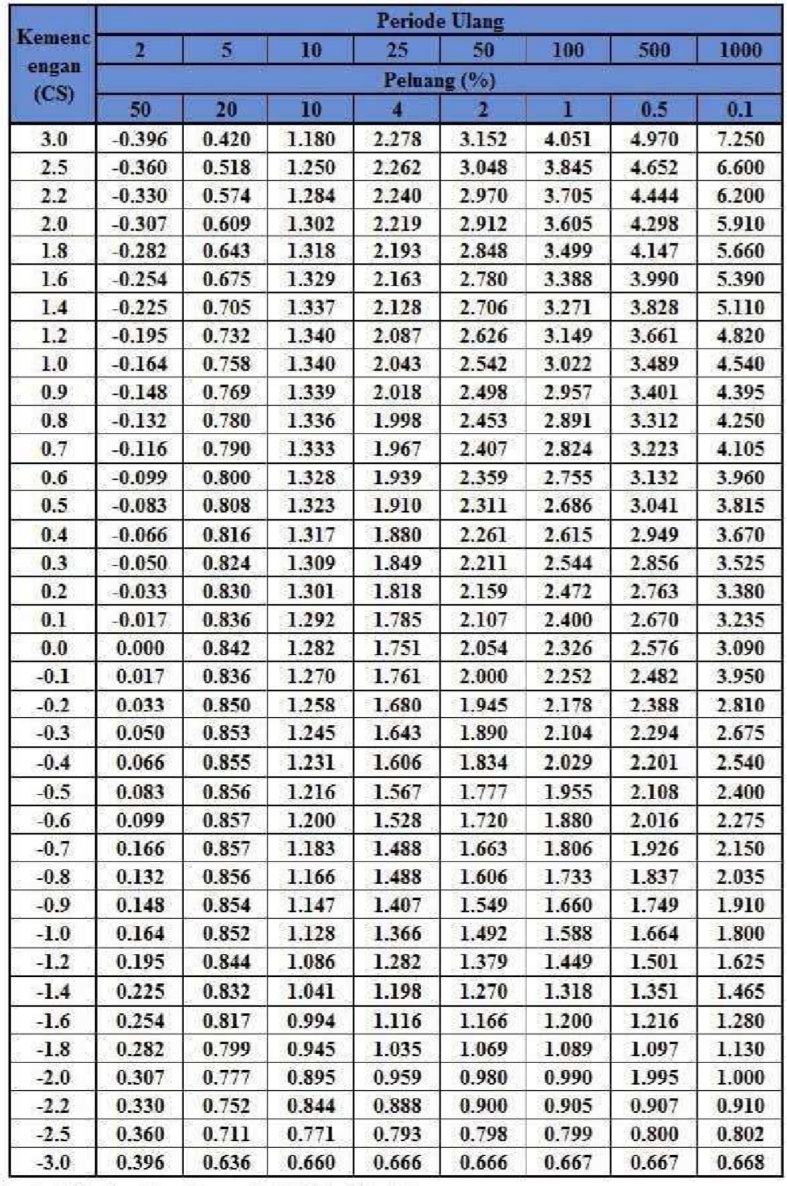
Nilai k Untuk Distribusi Log Pearson Tipe III

